ПРЕДШКОЛСКА УСТАНОВА
„ОЛГА ГРБИЋ“
КОСЈЕРИЋ

РАЗВОЈНИ ПЛАН
ЗА ПЕРИОД
2023 - 2028.

Структура:
I Полазне основе ............................................................................................... 3
II Основни подаци о установи........................................................................... 3
- Лична карта установе .................................................................................. 3
- Историјат развоја предшколства у Косјерићу ........................................... 6
III Анализа стања у установи.............................................................................. 7
- Ресурси ............................................................................................................ 7
- Самопроцена стања у установи .................................................................... 13
IV Мисија ............................................................................................................. 17
V Визија .............................................................................................................. 18
VI Области промене ............................................................................................ 19
VII Развојни циљеви ............................................................................................. 21

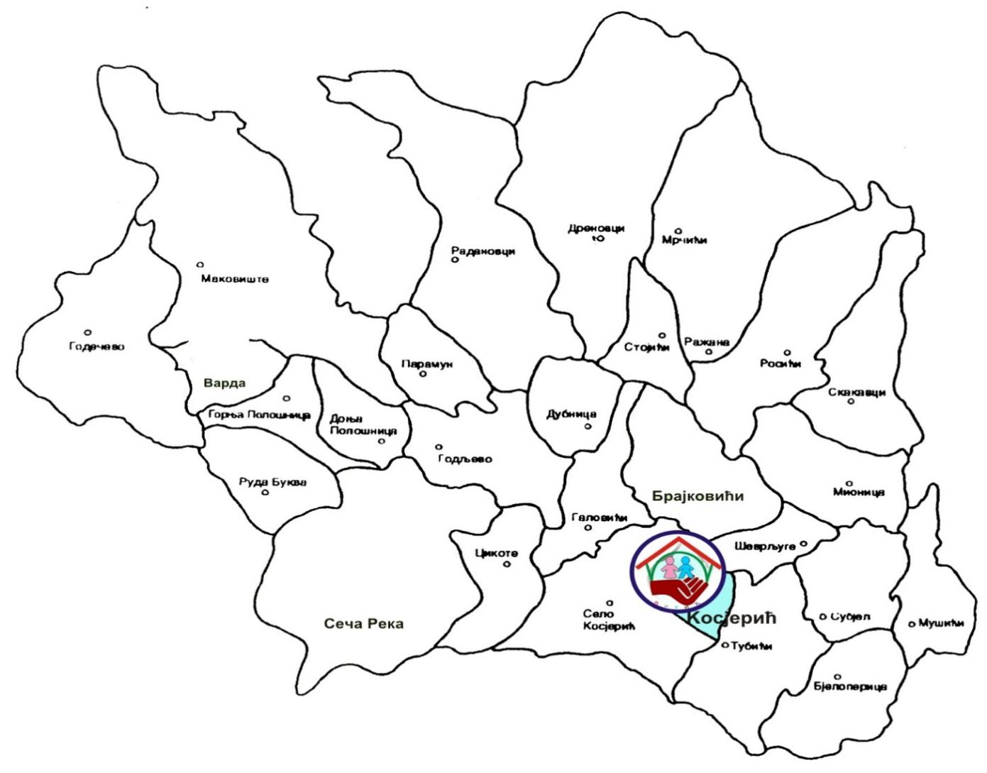

I ПОЛАЗНЕ ОСНОВЕ

Приступајући изради развојног плана Установе кренули смо од оквира који чине:

- Закон о основама система образовања и васпитања („Сл. гласник РС“ бр. 88/17)
- Закон о предшколском васпитању и образовању („Сл. гласник РС“ 18/10, 101/17, 113/17 – други закон и 10/19)
- Резултати самовредновања и спољашњег вредновања квалитета рада установе
- Потребе и интереси деце, родитеља, васпитача и локалне заједнице

II ОСНОВНИ ПОДАЦИ О УСТАНОВИ
- ЛИЧНА КАРТА УСТАНОВЕ
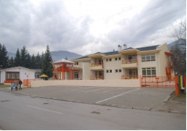

Назив: Предшколска установа „Олга Грбић“

Место: Косјерић

Адреса: Радише Петронијевића 4

Тел/факс: 031/781-484

Тел. дир: 031/782-985

E-mail: vrtickosjeric@gmail.com

Web: www.vrtickosjeric.com

Општина: Косјерић

Округ: Златиборски

Матични број: 070010138

PIB: 101087872

Директор: Љиљана Радовановић, васпитач

Дан Установе: 11. Новембар

Установу чини:
- Један објекат у Косјерићу, који се састоји од старог монтажног објекта и новог дела вртића. Монтажни објекат је изграђен 1971. године у површини од 614 м². После скоро 40 година, 2010. године отворен је нови објекат површине 1559 м² , који је повезан са старим, тако да је укупна површина оба објекта 2173 м^{2.}
- Установа има поред овог главног објекта две издвојене групе, при школи „Јордан Ђукановић“ Варда.
- Установа располаже дворишним простором од 4690 м^{2.}
Број група и деце:
- У Установи је укупно 10 група деце узраста од 1,5 до 6,5 година, од тога:
- 2 јаслене групе
- 2 групе у години пред полазак у школу
- 6 вртићких група целодневног боравка
- 2 издвојене групе на Варди (једна вртићка у трајању од 6 часова, и једна група у години пред полазак у школу на полудневном боравку).
Радне 2022/23. у установи је боравило 289 деце узраста од 18 месеци до школског узраста.
 | 1,5 – 3 | 3 – 4 | 4 - 5 | 5 - 5,5 | >5,5
Број деце | 36 | 64 | 63 | 59 | 67

Језик васпитно-образовног рада:
- Српски, у свим групама

Облици рада који се реализују у установи и организација рада:
Основна делатност остварује се у објекту у седишту општине. Рад Установе се, када се за то укаже потреба у виду броја деце, организује и на сеоском подручју, у просторијама издвојених одељења основних школа, са којима Установа остварује уску и већ традиционалну сарадњу.

Циљеве предшколског васпитања и образовања Установа остварује кроз подстицање физичког, интелектуалног, социо-емоционалног развоја, комуникације и стваралаштва код деце, стицање искустава и изграђивање знања о себи, другим људима и свету који их окружује, уз сарадњу са родитељима и локалном заједницом, као и стицање искуства потребног за даље образовање и васпитање и укључивање у друштвену заједницу.
Јединствена и целовита концепција предшколског васпитања и образовања у Основама програма разрађена је у ,,Године узлета“ и све групе раде по овом програму.
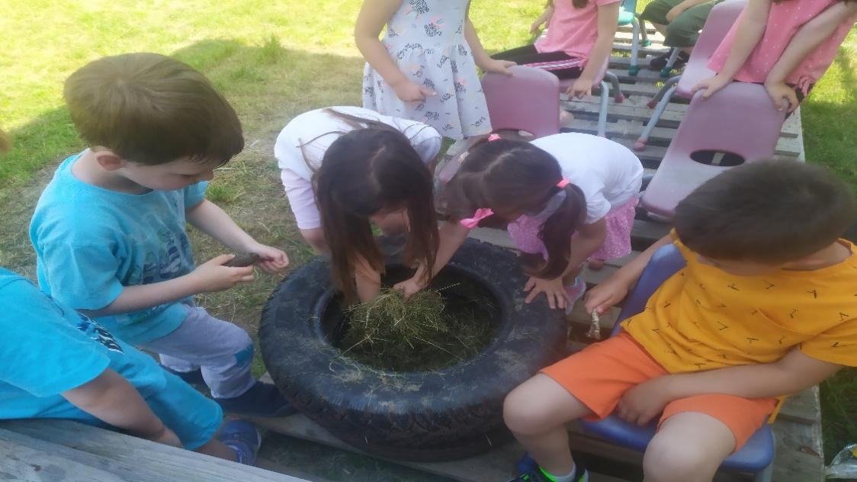
Радно време Предшколске установе је 11 часова, од 6,00 до 17,00 часова, и прилагођено је потребама запослених родитеља и друштвене средине. Установа ради петодневну радну недељу.
Четворочасовни припремни програм реализује се у складу са календаром Министарства просвете, науке и технолошког напретка.
Групе полудневног припремног предшколског програма раде од 8,00 до 12,00 часова.
Број запослених:
У Установи је укупно 38 запослених радника.
Директор | Стручни сарадник | Сарадник  за исхрану | Васпитачи | Медицинска сестра-васпитач | Медицинска сестра на ПЗЗ | Админи-страција | Техничко особље, хигијена и исхрана
1 | 1 | 1 | 15 | 6 | 1 | 2 | 11

- ИСТОРИЈАТ РАЗВОЈА ПРЕДШКОЛСТВА У КОСЈЕРИЋУ
ПУ „Олга Грбић“ Косјерић почела је са радом 1971. године. Иницијативу за градњу објекта и оснивање предшколске установе покренуо је тадашњи Фонд за непосредну дечју заштиту. Она је прихваћена од стране оснивача, Скупштине општине, који је одредио локацију за будући објекат. Име Дечји вртић „Олга Грбић“ Установа добија 1973. године. Усвајањем овог назива вртић је добио и свој празник - Дан вртића, који се обележава сваког 11. новембра, на дан када је рођена Олга Грбић.
Установа је почела са радом 4-ог октобра 1971 године, са 30-оро деце и 5 запослених радника. Програм васпитно-образовног рада се одвијао у две васпитне групе. Млађа група је била узраста 3-5 година, и старија група узраста 5-7 година. У самом почетку рада било је потешкоћа, јер средина није била благонаклона према отварању вртића, изузев родитеља који нису имали никога да им причува децу док су они на послу. Први директор Установе, Драгослав Костић-Гане, је ишао од куће до куће и молио родитеље да децу дају у вртић. Први радници су много допринели сређивању вртића и дворишног простора, није се гледало на радно време. Радници су такође са мајкама спремали зимницу јер су деца волела домаћу храну. Исхрана је била разноврсна захваљујући тадашњем стандарду живота.
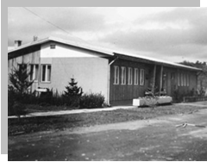
Изглед предшколске установе некада
Током годинама потреба родитеља за вртићем је била све већа, повећавао се број деце и група. Због тога је 2010. године отворен нови објекат. Данас у главном објекту има 10 група у којима борави преко 250-оро деце.
Временом се и у околиним селима појавила потреба за боравком деце у вртићу, те је 2020.године отворена издвојена вртићка група узраста деце од 2-5 година, при Основној школи „Јордан Ђукановић“ Варда.

III АНАЛИЗА СТАЊА У УСТАНОВИ
- РЕСУРСИ

  - Људски ресусрси
Установом руководи директор, а руководећим пословима везаним за васпитно-образовни рад бави се главни васпитач. Васпитно-образовни рад са децом реализује 15 васпитача, 6 медицинских сестара и један стручни сарадник-психолог. Сви васпитачи и медицинске сестре-васпитачи имају положен испит за лиценцу или су у процедури за стицање лиценце за самостало обављање посла васпитача.
Установа има и стручне сараднике, психолога који ради пола радног времена, али има и сарадника за исхрану, нутриционисту и медицинску сестру на ПЗЗ.
У претходне четири године запослени су похађали семинаре и трибине, како би унапредили своју праксу, а самим тим и квалитет рада установе подигли на виши ниво:
НАЗИВ СЕМИНАРА,ТРИБИНЕ | БРОЈ УЧЕСНИКА
Игра као центар предшколског курикулума | 2
Певајмо и плешимо у ритму детињства | 2
Наш вртић гради добре односе-Подршка развоју на темељу грађења односа | 4
Помози ми да урадим сам | 2
Обука за директоре за лиценцу | 1
Обука за примену основа програма – Године узлета – за практичаре концепција основа програма – Године узлета | 20
Обука за примену основа програма – Године узлета – за практичаре развијање реалног програма | 19
Обука за примену основа програма – Године узлета – за практичаре документоваање | 20
Примена пројектног планирања у предшколској установи кроз елементе интегрисаног учења - онлајн | 6
Онлајн сусрети васпитача | 3
Примена WEB алата у образовању | 4
Обука СНОП: Стручни сарадници као носиоци промене | 1
Конгрес психолога Србије | 1
Од питања до сазнања – пројектно планирање кроз драмско истраживачко питање | 2
Пројекти у предшколској установи | 2
Документовање као подршка учењу | 2
Педагошка документација и документовање у основама програма – Године Узлета | 9
Од самовредновања до екстерног вредновања | 2
Управљање тимовима | 1
Обука на даљину „Етика и интегритет“ | 22
Партнерство са породицом као подршка дечјој добробити | 4
Инклузија од теорије до праксе 2 | 21
Прича у игри, игра у причи | 1
Дизајнирај на свој начин – неограничена решења дигиталног алата Canva | 3
Стручни скуп – сусрети „Један дан у вртићу-развијање реалног програма“ | 7
Наставници/васпитачи као носиоци квалитетног образовања за сву децу | 4
Подршка развоју дигиталних компетенција практичара у предшколским установама | 12

  - Материјално-технички ресурси
Предшколска установа ,,Олга Грбић“ располаже са једном зградом монтажног типа која је изграђена 1971. године у површини од 614 m². После скоро четрдесет година, у новембру 2010. године, отворен је нови објекат површине 1760 m² који је повезан са старим, тако да је укупна површина оба објекта 2374 m², па су капацитети Вртића проширени на више од 200 деце.
У току 2012. године Вртић мења назив у Предшколска установа „Олга Грбић“. Године 2022. наша установова пушта на коришћење и спрат над новим делом објекта, где се капацитети проширују на још 4 радне собе.
Установа од 2014. године. примењује ефикасан систем безбедности производа-систем ХАЦЦП који анализом опасносности и критичних контролних тачака у процесу припреме, производње и дистрибуције хране, омогућава квалитетну и здравствено безбедну храну која је елементарни услов здравог живота и развоја.
Простор објекта Установе обухвата:
- 10 радних соба са санитарним просторијама (две јаслене групе, шест групе вртићког узраста и две припремне групе)
- кухињу у површини од 22,9 m²
- три трпезарије у површини од по 36,23 m²
- два магацинска простора у површини од по 12 m²
- вешерница
- фискултурну салу
- дворишни простор
- 7 канцеларија: за васпитаче, сараднике, администарцију и директора
- хол за пријем деце са гардеробним простором.

Фискултурна сала, поред задовољавања дечјих потреба за физичком активношћу, служи и за организацију и реализацију дечјих приредби, представа за децу, као и радионица и предавања за запослене и родитеље.
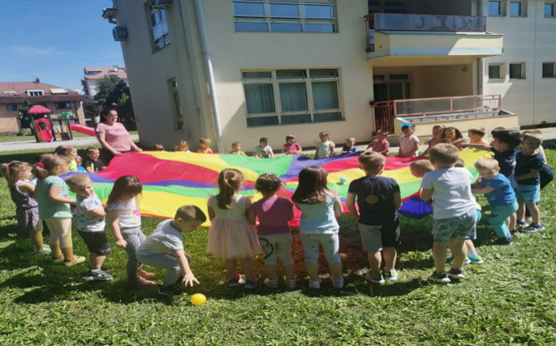
Двориште је површине 4690 m² и заједно са фискултурном салом задовољава потребе деце за боравком у слободном простору. Обогаћен је зеленилом и растињем и уз објекат Установи даје пријатан изглед. Опремљен је разним садржајем за игру и забаву, као и за физички развој деце; сви садржаји су примерени узрасту деце и обликовани тако да минимализују могућност повреда.

  - Ресурси средине
Функционисање и развој локалне средине и различитих институција у њој је уско повезана са радом Установе.
ЛОКАЛНА САМОУПРАВА
Поред тога што је оснивач Установе, локална самоуправа обезбеђује део средстава и инвестиционих улагања, повезује Установу са различитим државним органима и другим организацијама, и узима учешћа у развојном планирању и функционисању тимова у оквиру Установе.

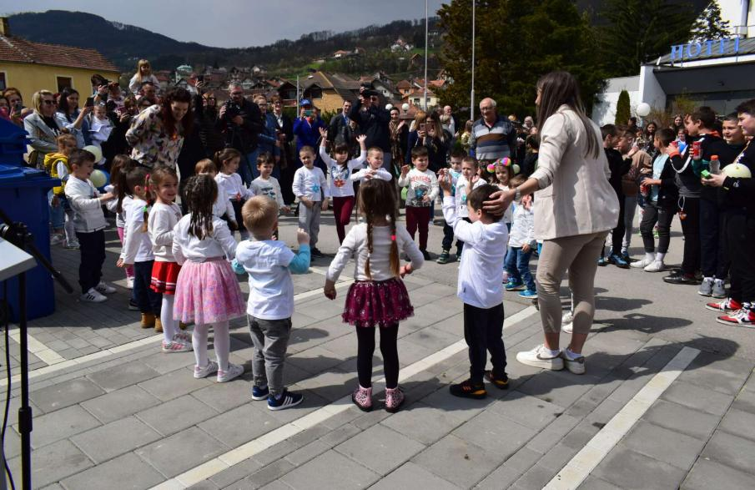

РОДИТЕЉИ
Родитељи учествују у планирању и реализацији васпитно-образовног рада, чланови су тимова који делују унутар Установе и пружају различите врсте услуга у складу са својим могућностима.

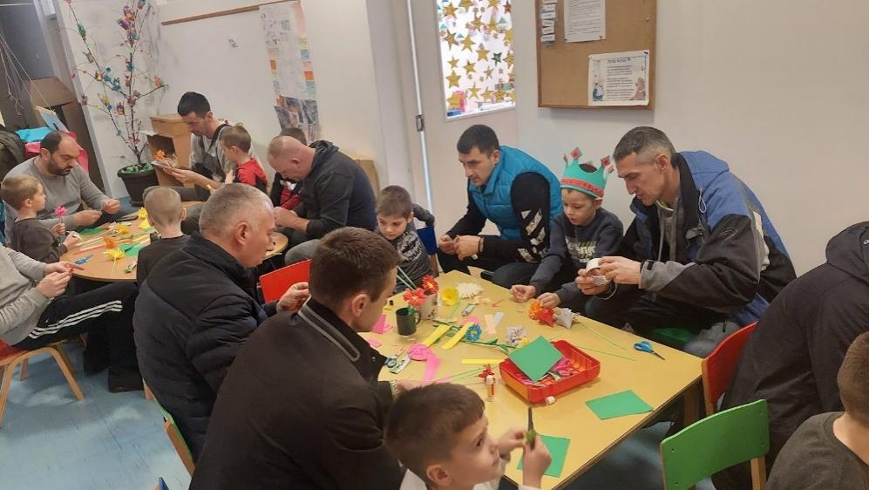

НАРОДНА БИБЛИОТЕКА И ГАЛЕРИЈА ЛЕГАТА „ЛИЗА МАРИЋ КРИЖАНИЋ“
Поред организације изложби, биоскопских и позоришних представа за децу, као и ученичких програма, запослени и деца су у могућности да користе књижни фонд Библиотеке, као и простора велике сале и Легата.

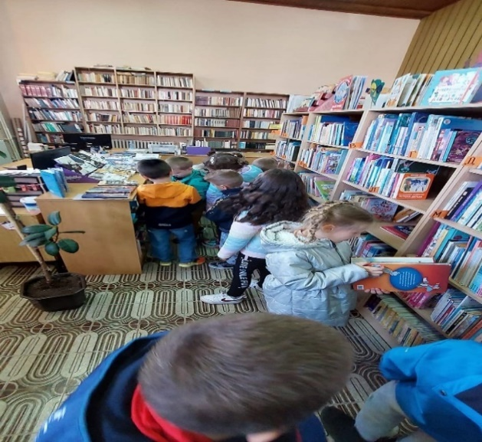

ОСНОВНА ШКОЛА
Сарадња Предшколске установе и основних школа је неопходна ради усклађивања деловања ове две образовне установе, а у циљу достизања максималних ефеката предшколског васпитања и образовања и олакшавања адаптације деце на школу.

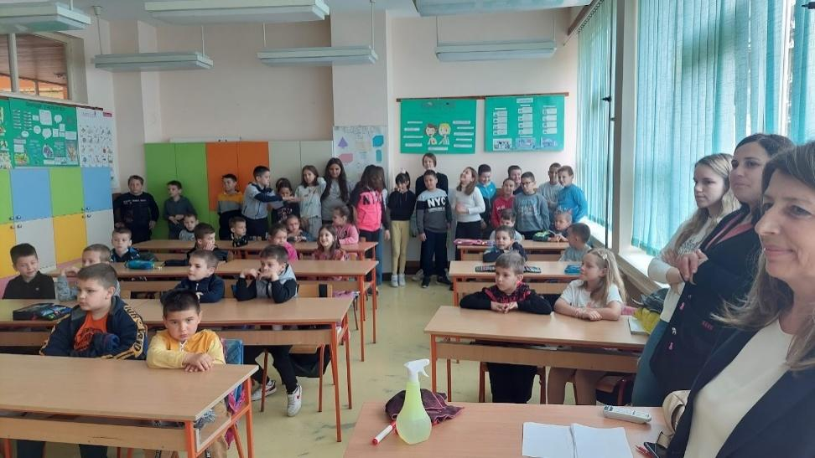

ДОМ ЗДРАВЉА
Сарадња се остварује у циљу здравствене едукације деце и родитеља, помоћи у реализацији превентивне здравствене заштите, лекарске помоћи у реализацији излета и екскурзија и едукацији и контроли хигијене зуба.

ЛОКАЛНИ МЕДИЈИ
Праћењем и редовним извештавањем о активностима Установе медији доприносе промоцији рада и транспарентности функционисања. Могућност продубљивања сарадње је увек отворена и пружа потенцијал за организацију различитих начина анимирања деце и родитеља.
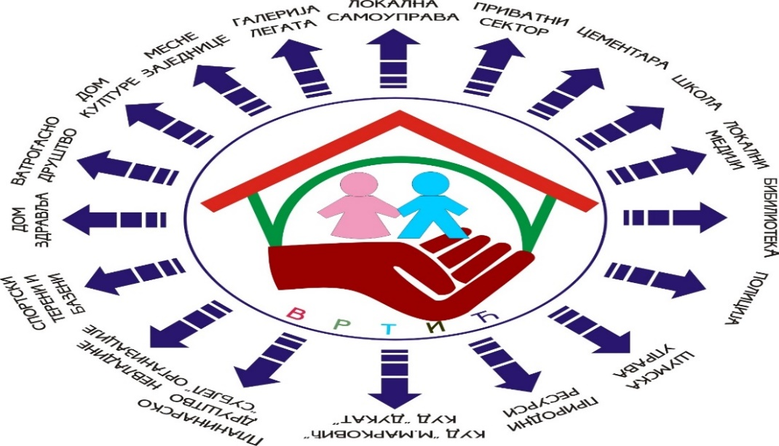

МУП
Појачаним регулисањем саобраћаја у близини објекта Установе и узимањем учешћа у разним активностима организованим у циљу превенције поремећаја понашања, припадници МУП-а представљају значајан ресурс.

ВАТРОГАСНО ДРУШТВО
Ватрогасци редовно учествују у едукацији деце о правилима безбеднсти и уче их опрезном и одговорном понашању, примају децу у станици и долазе у посету Установи, активно учествујући у формирању дечјих ставова и навика.

КУД „МАКСИМ МАРКОВИЋ“ И КУД „ДУКАТ“
Сарадња се остварује заједничком организацијом и реализацијом свечаности и јавних наступа.
ТУРИСТИЧКЕ МАНИФЕСТАЦИЈЕ
Поред активног учешћа деце и запослених на традиционалним манифестацијама оне доприносе развијању свести о наслеђу и потреби чувања и неговања традиције свог краја.

ЦРВЕНИ КРСТ
Пружајући помоћ и подршку материјално угроженим породицама са малом децом, Црвени крст им омогућава квалитетније детињство. Едукативна предавања доприносе развоју толеранције и сарадње.

ФАБРИКА ЦЕМЕНТА
Подржавањем хуманитарних акција и донацијама Фабрика цемента учествује у изградњи средине за живот која је безбедна и подржавајућа. Од 2014. године смо сарадњу проширили учешћем на конкурсу „За мој Косјерић 2014“ и планирамо да је наставимо у том правцу.

ПРИВАТНИ СЕКТОР
Спонзорствима и константном подршком најугроженијих приватни предузетници представљају значајан ресурс Установе, показујући да је, док постоје добра воља и великодушни људи, потребно уложити сав могући труд у унапређење васпитања и образовања на свим нивоима, да би се традиција доброчинства и помоћи другима наставила.

НЕВЛАДИНЕ ОРГАНИЗАЦИЈЕ
Удружења грађана и невладине организације отварају пут алтернативним могућностима остваривања сарадње у циљу побољшања рада Установе. Током 2013/14. године захваљујући члановима НВО Ко.Актива Установа је добила свој сајт, а могућости будуће сарадње са овом и другим организацијама су неограничене.

- САМОПРОЦЕНА СТАЊА У УСТАНОВИ
Анализа стања у Установи,која је основа за израду Развојног плана,урађена је на основу:
-података којим располажемо,а који су добијени из рада на самовредновању за области: Васпитно-образовни рад; Подршка деци и породици; Професионална заједница учења и Управљање и организацја;
-извештаја стручних органа Установе,Стручне службе и директора у реализацији Васпитно-образовног рада у Установи који су добијени посматрањем и праћењем рада на терену;
-података добијених са анкета,упитника и других инструмената који су примењени с циљем добијања што обухватнијих података за све области за које су дефинисани стандарди,а који су примењивани на узорцима свих интересних група наше Установе
-података добијених на основу Извештаја спољашњег вредновања.
Кроз анализу свих добијених података, чланови Тима за развојно планирање, као координатори свих наведених активности издвојили су следеће показатеље који на најбољи начин описују јаке и слабе стране наше установе. Области које смо узели као оквире за анализу стања су области самовредновања у протеклим годинама.
Област: Васпитно-образовни рад
ЈАКЕ СТРАНЕ УСТАНОВЕ | СЛАБЕ СТРАНЕ УСТАНОВЕ
У Установи се тимски ради на адаптацији деце;  Запослени су прошли и примењују ПВО у пракси;  Осмишљавају се начини да документација из реализације в-о рада буде видљивија;  Васпитачи раде на осмишљавању активности и игре са децом;  Прати се напредовање и развој деце кроз различите активности;  Напредовање деце којој је потребна додатна подршка прати се тимски. | Недовољно искоришћен простор у и ван вртића за реализацију програма;  Прилагођавање ритма живљења новим основама рада;  Потребно је и даље јачати хоризонталну размену међу запосленима;  У осмишљавању физичке средине више укључити децу, родитеље и васпитаче;

Област: Подршка деци и породици
ЈАКЕ СТРАНЕ УСТАНОВЕ | СЛАБЕ СТРАНЕ УСТАНОВЕ
Отвореност и спремност да се развијају додатни програми у установи према потребама деце и породице;  Спровођење превентивне здравствене заштите;  Обезбеђује се уравнотежена исхрана за децу предшколског узраста;  Реализују се родитељски састанци;  Постоји Тим за заштиту деце од насиља;  Пружа се могућност стручне подршке породици;  Деца учествују у манифестацијама локалне заједнице; | Анимирати родитеље да се више укључе у развијање програма;  Наставити са праксом информисања родитеља о раду Установе;  Унапредити ток транзиције деце из вртића у школу;  Развити активности које ће уважавати различитости личности и културних специфичности породица;

Област: Професионална заједница учења
ЈАКЕ СТРАНЕ УСТАНОВЕ | СЛАБЕ СТРАНЕ УСТАНОВЕ
Стручност и посвећеност сваког појединца у колективу;  У установи постоји пракса да запослени остварују сарању са установама у циљу развијања програма;  Висок ниво ангажованости запослених;  Запослени су ангажовани на промоцији вртића;  Индивидуални приступ сваком детету;  Стручност тимова;  Снажан активизам у заједници;  Планирање стручних усавршавања су према потребама појединца и потребама за унапређивање рада, а везано су за актуелна питања из области васпитања и образовања. | Одржавање континуитета и развијања раста демократске атмосфере;  Неговање толеранције и ширења примера добре праксе;  Међусобна и паралелне сарадње свих инстанци, приоритетно стручни сарадник са васпитачима и медицинским сестрама-васпитачима;  Неговање поверења и осећаја прихваћености;  Више промовисања Предшколске установе у заједници.

Област: Управљање и организација
ЈАКЕ СТРАНЕ УСТАНОВЕ | СЛАБЕ СТРАНЕ УСТАНОВЕ
Документи су сачињени према прописима који су јасно наведени;  Документа установе су међусобно усклађени;  У највећем броју случајева формирани су стручни органи и тимови у складу са својим компетенцијама;  Одржавају се састанци Педагошког колегијума;  У процесу доношења одлука уважавају се предлози Савета родитеља;  У Установи постоји Правилник о систематизацији радних места са разрађеним условима, описом послова и одговорност;  Постоји добра сарадња са другим установама, организацијама и локалном заједницом ;  У установи се анализира стање и спроводе мере унапређивања в-о рада;  Директор учествује у раду Стручних органа и тимова; | Потребно је више укључити све интересне групе у креирању докумената установе;  Редовније ажурирати сајт установе;  Наставити са опремањем дигиталним технологијама установу;  Наставити са обучавањем запослених на коришћење дигиталних технологија;  Успостављање сарадње са локалном заједницом у циљу обезбеђивања материјалних ресурса за реализацију програма;  Дефинисање критеријума и начине награђивања радника који својим залагањем доприносе квалитету рада и угледу установе.

SWOT АНАЛИЗА

Ради стицања што комплетнијег и јаснијег увида у функционисање Установе, користили смо SWOT анализу, на основу које дајемо преглед снага и слабости Установе, поређаних према важности коју им придајемо, ка и шанси и претњи које које се односе на унапређење рада Установе.
Снаге | Слабости
- Стручност васпитно-образовног особља  - Мотивација за стално професионално усавршавање  - Добра сарадња међу васпитачима  - Разноврсни и бројни облици сарадње са локалном средином  - Стална контрола безбедности у установи  - Унапређена уписна процедура  - Повећан обухват деце из осетљивих група  - Опремљеност играчкама и дидактичким средствима | - Необезбеђеност дворишта ван радног времена вртића  - Недовољан број радника у делу техничке службе, што се одражава на ефикасност у отклањању кварова у вртићу  - Понуда посебних и специјализованих програма није задовољавајућа  - Недовољно познавање дигиталних технологија  - Недоступност предшколског васпитања свој деци у граду  - Немогућност обухвата деце свих заинтересованих породица због недостатка просторних и кадровских ресурса
Могућности | Претње
- Стручна подршка у имплементацији нових Основа програма предшколског ВИО  - Искористити заинтересованост родитеља за развијање нових облика сарадње са породицама  - Искористити унутрашње просторе вртића, дворишта вртића и природне ресурсе у околини за стварање богате средине за учење  - Ускладити програмска документа установе са новим Основама програма предшколског васпитања и образовањ  - Радити на јачању тимског рада у установи  - Радити на унапређивању информисања унутар установе, у односу на породице и локалну заједницу | - Недостатак материјалних средстава  • Негативан природни прираштај  • Лоша економска ситуација, незапосленост

IV МИСИЈА
НАША МИСИЈА
Предшколска установа „Олга Грбић“ је васпитно-образовна установа са дугорочним циљевима подршке добробити детета кроз партнерске односе детета и васпитача и сагледавањем детета са целокупним развојем когнитивним, емоционалним, сензо-моторним, социјалним и говорним. Перспектива детета је основни покретач у грађењу програма заснованог на интегрисаном учењу и игри. Градимо културу уважавања и узајамне сарадње, тимски рад и поделу лидерства. Подстичемо континуиран професионални развој, аутономију, креативност и професионалност и проактивно заступамо интересе деце и породица. Негујемо осећање припадности локалној заједници, толеранцију и поштовање различитости.
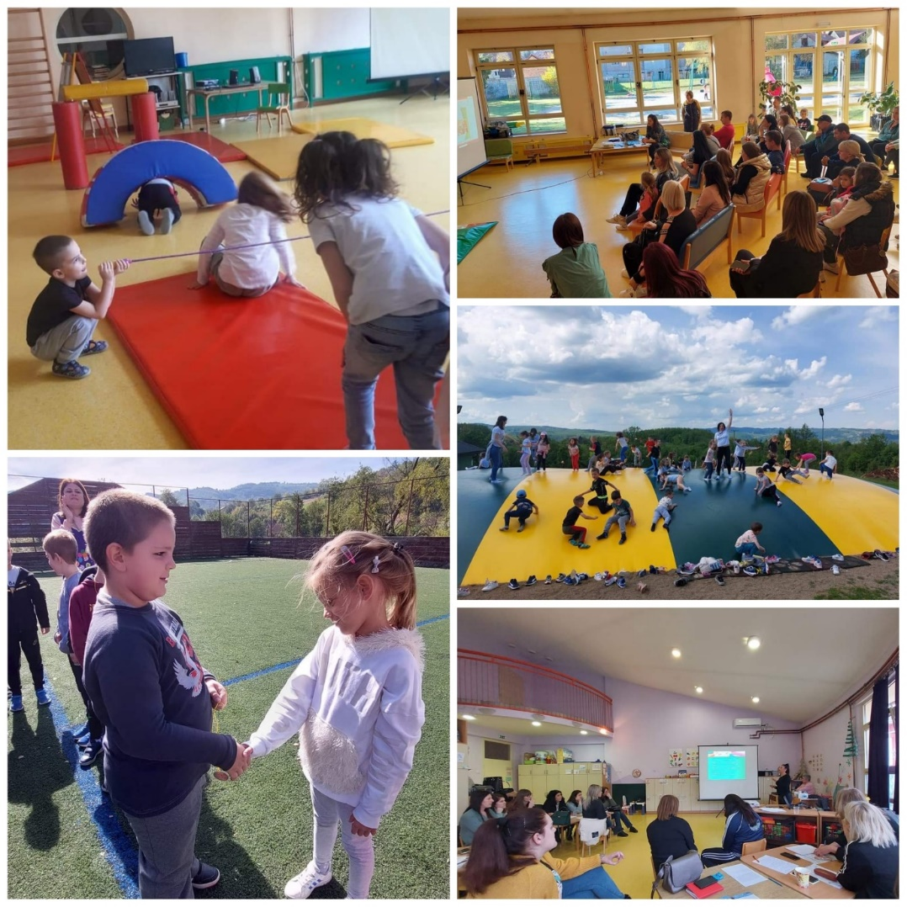

V ВИЗИЈА
ВИЗИЈА
2028. године Предшколска установа „Олга Грбић“ је угледна институција која својим радом представља пример добре праксе осталим образовним установама и инспиративну и стимулативну средину за децу која је похађају и која реализује успешно програм „Године узлета“. Васпитно-образовни рад је квалитетан и прилагођен стварним потребама деце и родитеља. Оријентисан ка индивидуализацији програма тако да се реализује подржавајућа и подстицајна средина за остварење дететових потенцијала и компетенција. Васпитно-образовни процес се одвија и заснован је на партнерству с породицом. Сарадња се одвија и на нивоу локалне заједнице.

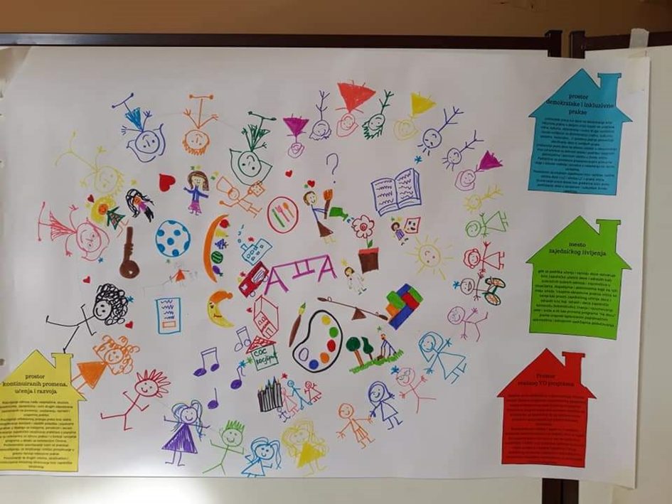

VI ОБЛАСТИ ПРОМЕНЕ
На основи самопроцене стања у установи, односно идентификовања снага и слабости наше установе, а имајући у види визију којој тежимо, разматрали смо које су то области које је неопходно јачати и развијати у предстојећем развојном периоду.
Кључна област: ВАСПИТНО-ОБРАЗОВНИ РАД
Подручје промене | Показатељи
- Креирање подстицајног физичког окружења у вртићима коришћењем свих расположивих простора у вртићу и ресурса у локалној заједници  - Стварање подстицајне социјалне средине кроз могућности за међувршњачке интеракције и интеракције са одраслима и окружењем  - Развијање тема/пројеката деце, васпитача и родитеља на нивоу васпитних група и вртића. | - Видљиве промене у физичком окружењу, доступност свих простора у вртићу за игру и истраживање  - Деца остварују контакте са децом из других група и одраслима у вртићу и лок. заједници током процеса заједничког истраживања и игре (приче о пројекту).

Кључна област: ПОДРШКА ДЕЦИ И ПОРОДИЦИ
Подручје промене | Показатељи
- Развијање квалитетних програма подршке дечјем развоју и добробити и програма подршке развоју родитељских компетенција  - Стварање услова за јачање дечјег доживљаја припадности током транзиционих периода у предшколском узрасту | - Установа, континуирано и кроз партнерство, развија програме који су прилагођени потребама породица и деце  - Процедуре и поступци транзиције деце током предшколског периода су разрађене и прилагођене узрасним, развојним и личним карактеристикама деце

Кључна област: ПРОФЕСИОНАЛНА ЗАЈЕДНИЦА УЧЕЊА
Подручје промене | Показатељи
- Грађење културе вртића као заједнице учења, што подразумева тимски рад, професионализам, поделу лидерства и заједничку рефлексију праксе  - Промовисање вртића у заједници | - Тимски рад присутан је на свим нивоима – практичари се повезују на нивоу установе, са породицама и локалном заједницом, градећи квалитетне односе и  заједно делујући  - Рад Предшколске установе и значај ПВО видљиви су у медијима, на интернету и у штампаним промотивним материјалима

Кључна област: УПРАВЉАЊЕ И ОРГАНИЗАЦИЈА
Подручје промене | Показатељи
- Усклађивање програмских докумената установе са концепцијом нових Основа програма ПВО  - Стручно усавршавање усмерено на подршку разумевању нових Основа програма, дефинисање смерница за развијање реалног програма у вртићу, хоризонталну размену и подршку у имплементацији Година узлета  - Мотивисање запослених на различите начине | - Програмска документа установе усклађена су са концепцијом нових Основа програма (Предшколски програм, Развојни план, ГПР)  - Програми стручног усавршавања планирају се и реализују у односу на потребе практичара; постоји развијена мрежа хоризонталних размена на нивоу установе  - Постоје критеријуми за стимулацију радника

VII РАЗВОЈНИ ЦИЉЕВИ
Област промене: ВАСПИТНО-ОБРАЗОВНИ РАД
Циљ 1.1.
Физичка средина подстиче учење и развој деце
Задатак | Активности | Носиоци | Време реализације | Евалуација
1.1.1.  Материјали,  играчке и  средства су доступни деци,  подржавају истраживање, игру и различите видове њиховог истраживања | Опремање се врши у односу на узраст групе, подгрупа и/или појединачног детета, на основу потреба и интересовања деце | Медицинске сестре- васпитачи  Васпитачи | Током целе радне године | Критеријум успеха: Видљивост промена у простору  Инструменти: Документација:  Фотографије, тематски портфолио, матрице плана пројекта  Носиоци: Директор, стручни сарадник, активи, тимови  Време: Квартално
1.1.3.  У осмишљавању и обогаћивању физичке средине учествују деца, родитељи и васпитачи | Развијање стратегија увођења промена у складу са контекстом конкретног вртића | Мед. сестре- васпитачи  Васпитачи  Стручни сарадник  Родитељи  Деца  Директор | Континуирано | Критеријум успеха: План промена који највише одговара контексту вртића  Инструменти: Записници са тимова/актива  Носиоци: Медицинске сестре-васпитачи, васпитачи  Време: Квартално
1.1.4.  Средина за учење (материјали, продукти, панои…) одражава актуелна дешавања и активности (теме,  пројекте) | Процесни панои, продукти, су на видљивом месту,  ажурирају се редовно, уносе промене | Мед. сестре- васпитачи  Васпитачи | Током целе радне године, континуирано, на месечном, недељном и дневном нивоу | Критеријум успеха: Продукти, процесни панои видљиви у групама и просторима вртића  Инструменти: Фотографије, панои, портфолио детета  Носиоци: Директор, стручни сарадник, активи, тимови  Време: Квартално
1.1.6.  Простори локалне заједнице користе се као место за учење кроз заједничке активности деце и одраслих | Посетити места у локалној заједници у функцији развоја теме пројекта | Мед. сестре- васпитачи  Васпитачи | Континуирано | Критеријум успеха: Процесни панои  Инструменти: Документација:  фотографије, тематски портфолио  Носиоци:Медицинске сестре-васпитачи, васпитачи  Време: Квартално

Циљ 1.3. Планирање и програмирање васпитно-образовног рада је у функцији подршке дечјем учењу и развоју
Задатак | Активности | Носиоци | Време реализације | Евалуација
1.3.3.  У развијању програма уважавају се иницијативе, предлози, идеје и искуства деце и родитеља | Укључивање родитеља у заједничко развијања програма групе: иницирање акција, позивање на укључивање у активности, обогаћивање средине за учење | Медицинске сестре- васпитачи  Васпитачи | Током целе радне године | Критеријум успеха:  Заједнички продукти, активности, пројекти  Инструменти: Документација:  процесни панои, приче о пројектима  Носиоци: Мед. сестре-васпитачи, васпитачи, стручни сарадник  Време: Квартално
 | Анкетирање родитеља с циљем утврђивања  потреба и могућности за укључивање у живот установе | Медицинске сестре- васпитачи  Васпитачи | По потреби, током године | Критеријум успеха: Васпитачи су упознати са потребама и могућностима родитеља за укључивање у реални програм  Инструменти: Резултати анкета  Носиоци: Мед. сестре-васпитачи, васпитачи, стручни сарадник  Време: Квартално

Област промене: ПОДРШКА ДЕЦИ И ПОРОДИЦИ
Циљ 2.1. Установа је сигурна и безбедна средина
Задатак | Активности | Носиоци | Време реализације | Евалуација
2.1.1.  Остваривање програма социјалне, превентивно- здравствене заштите и исхране доприноси сигурности и безбедности деце | Упитник за родитеље о здравственом стању детета | Медицинска сестра на ПЗЗ  Медицинске сестре- васпитачи  Васпитачи | Септембар | Критеријум успеха:  За сву децу су попуњени упитници о здравственом стању  Инструменти: Упитник о здравственом стању детета  Носиоци: Медицинска сестра на ПЗЗ, мед. сестре-васпитачи, васпитачи  Време: на полугодишту и на крају радне године
 | Успостављање процедура у случају повреде код детета, у сарадњи са Домом здравља | Медицинска сестра на ПЗЗ  Директор | Током радне године 2023/24. | Критеријум успеха: Дефинисане процедуре о заштити и безбедности деце  Инструменти: Непосредан увид у радним собама и на огласним таблама  Носиоци: Мед. сестра на ПЗЗ, директор  Време: На крају радне године
 | Прилагођавање јеловника узрасним карактеристика-ма деце и специфичним потребама деце условљеним здравственим разлозима | Нутрициониста  Запослени на припреми и сервирању хране | Континуирано, у складу са расположивим намирницама | Критеријум успеха: Јеловник прилагођен узрасним и здравственим карактеристикама деце  Инструменти: Непосредан увид, евиденција сарадника за исхрану-нутриционисте  Носиоци:  Директор, главни васпитач  Време: Једном месечно
2.1.2.  У установи се остварује програм заштите деце од дискримина-  ције, насиља, занемаривања и злостављања | Унапредити информисање родитеља о мерама заштите безбедности у вртићу опремањем инфо паноа (информације, кораци у реаговању на насиље), постери, упутства - који промовишу личност и права деце и заштиту од насиља | Тим за заштиту деце од дискримина-  ције, насиља, занемаривања и злостављања | Континуирано | Критеријум успеха: Дефинисане процедуре у правилнику о заштити безбедности деце и запослених  Инструменти: Увид у паное, веб сајт установе  Носиоци: Директор, секретар  Време: На полугодишту и на крају радне године

Циљ 2.2. У установи се уважава различитост, поштују права и потребе деце и породице
Задатак | Активности | Носиоци | Време реализације | Евалуација
2.2.3.  У установи се тимски стварају услови за постепене прелазе у циљу подршке дечјем доживљају припадности новом окружењу  (прелазак у вртић,прелаз из ПУ у школу...) | Дефинисање процедуре транзиције деце из породице у јаслице/вртић | Мед. сестре- васпитачи  Васпитачи  Стр. сарадник | Континуирано | Критеријум успеха: Дефинисана процедура је саставни део ГПР.  Инструменти: Увид у ГПР  Носиоци: ВО веће, Савет родитеља  Време: На крају радне године
 | Дефинисање процедуре транзиције деце из јаслица у вртић | Мед. сестре- васпитачи  Васпитачи  Стр. сарадник
 | Дефинисање процедуре транзиције деце из вртића у школу | Васпитачи  Стр. сарадник
 | Дефинисање процедуре транзиције деце са сметњама у развоју | Тим за инклузивно ВИО

Циљ 2.3. Установа сарађује са породицом и локалном заједницом
Задатак | Активности | Носиоци | Време реализације | Евалуација
2.3.2.  У установи се примењују различити начини укључивања породице | Израда плана и програма сарадње са породицом у складу са концепцијом нових Основа програма | Тим за унапређење квалитета и развој установе | Август | Критеријум успеха: Програм сарадње је саставни део ГПР  Инструменти: Увид у ГПР и документацију васпитача и мед. сестара-васпитача  Носиоци: Директор  Време: Јун
 | Израда плана и програма сарадње са породицом у складу са концепцијом нових Основа програма | Мед. сестре-васпитачи  Васпитачи  Стр. сарадник | Континуирано | Критеријум успеха: Учешће породице у реалном програму видљиво је на различите начине  Инструменти: Документација и готови продукти у простору вртића  Носиоци: Директор,  Тим за самовредновање  Време: Јун
2.3.3.  У установи се пружа подршка остваривању васпитне улоге породице у складу са њеним потребама (саветовали-шта, отворена врата, тематски састанци…). | Спровођење испитивања потреба породица за подршком – анкете, упитници, род. састанци | Медицинске сестре- васпитачи  Васпитачи  Стручни сарадник | Јун | Критеријум успеха:  Пред почетак радне године извршена је анализа потреба родитеља за додатном подршком која служи као основа за планирање  Инструменти: Резултати испитивања, анализа, извештај  Носиоци: ВО веће  Време: август
 | Планирање нових облика подршке родитељима, усмерених на унапређивање родитељских компетенција | Медицинске сестре- васпитачи  Васпитачи  Стручни сарадник | Август, септембар | Критеријум успеха: Васпитачи и мед.сестре планирају различите облике подршке породици на основу исказаних потреба  Инструменти: Извештај сарадње са породицом  Носиоци: Директор  Време: На крају радне године
 | Установа организује различите облике подршке породицама на основу исказаних потреба: предавања, радионице, трибине,  групне подршке... | Медицинска сестра на ПЗЗ  Нутрициониста  Медицинске сестре- васпитачи  Васпитачи  Стручни сарадник | Током године | Критеријум успеха: У ГПР испланирани су облици подршке породици  Инструменти: Извештај о раду установе  Носиоци:  Директор, главни васпитач  Време: На крају радне године

Област промене: ПРОФЕСИОНАЛНА ЗАЈЕДНИЦА УЧЕЊА
Циљ 3.1. Установа подстиче професионалну комуникацију
Задатак | Активности | Носиоци | Време реализације | Евалуација
3.1.4.  Запослени остварују сарадњу са различитим установама (културним, образовним, спортским и сл.) у циљу остваривања програма | Посетити места у локалној заједници у функцији развоја теме пројекта | Директор  Медицинске сестре -васпитачи  Васпитачи  Стручни сарадник  Мед. сестра на ПЗЗ | Континуирано | Критеријум успеха: Сардања са локалном заједницом је део ГПР  Инструменти: Извештај о раду установе  Носиоци:  Директор  Време: На крају радне године

Циљ 3.2. У установи се негује клима поверења и заједништва
Задатак | Активности | Носиоци | Време реализације | Евалуација
3.2.2.  Стручни сарадник и васпитач континуираним заједничким радом унапређују васпитно-образовни процес | Оснаживање васпитача и медицинских сестара за примену нових основа програма ПВО | Медицинске сестре -васпитачи  Васпитачи  Стручни сарадник | Континуирано | Критеријум успеха: Састанци тимова  Инструменти: Извештај о раду васпитача и стручног сарадника, извештај тимова  Носиоци:  Директор  Време: На крају радне године

Циљ 3.4. Установа је место континуираних промена, учења и развоја
Задатак | Активности | Носиоци | Време реализације | Евалуација
3.4.2.  Васпитачи и стручни сарадници размењују искуства и користе резултате истраживања у функцији развоја | Хоризонтална размена и развој рефлексивних компетенција васпитача и стручног сарадника у функцији развоја | Медицинске сестре -васпитачи  Васпитачи  Стручни сарадник | Континуирано | Критеријум успеха: Састанци тимова  Инструменти: Записници са састанка тимова  Носиоци:  Директор, ВО веће  Време: Током радне године

Област промене: УПРАВЉАЊЕ И ОРГАНИЗАЦИЈА
4.1. Планирање рада установе је у функцији њеног развоја
Задатак | Активности | Носиоци | Време реализације | Евалуација
4.1.2.  Документа установе су међусобно усклађена и одражавају контекст установе | Развојни план, Акциони план, Предшколски програм, План стручног усавршавања ускладити са новим  Основама програма | Директор  Главни васпитач  Стручни сарадник  Тимови | Септембар | Критеријум успеха: Документа установе су усклађени са новим Основама програма  Инструменти: Увид у документа  Носиоци:  ВО веће  Управни одбор  Савет родитеља  Време: Септембар 2023.
4.1.4.  Развојни план се заснива на резултатима процеса самовредновања, спољашњег вредновања, пројеката и др. | Актив за развојно планирање сарађује са осталим тимовима у установи и заједно са њима прати и анализира реализацију развојних задатака | Актив за Развојно планирање  Тимови установе | Континуирано | Критеријум успеха: Развојни план је заснован на процени реалног стања у установи  Инструменти:  Извештаји  Носиоци:  ВО веће  Управни одбор  Савет родитеља  Време: Септембар 2023.

Циљ 4.2. Организација рада установе је ефикасна и делотворна
Задатак | Активности | Носиоци | Време реализације | Евалуација
4.2.1.  Постоји јасна организациона структура са дефинисаним процедурама и носиоцима одговорности | Дефинисати улоге свих запослених, задужења и одговорности | Директор | Септембар | Критеријум успеха: Сви запослени знају своја задужења и извршавају их  Инструменти: ГПР, Извештај о раду,  Документација директора  Носиоци:  ВО веће  Управни одбор  Савет родитеља  Време: Септембар
4.2.4.  Директор иницира, успоставља и подржава сарадњу са локалном  заједницом | Успостављање сарадње са установама у локалној заједници која омогућава ефикасну превенцију, адекватно реаговање и заједничко планирање активности – размена информација, изградња поверења, утврђивање заједничких потреба и циљева, планирање  заједничких активности | Директор  Секретар  Стручни сарадник  Мед. Сестра на ПЗЗ  Мед. сестре-васпитачи  Васпитачи | Континуирано | Критеријум успеха: Успостављена сарадња са установама у лок. заједници и шире у циљу добробити детета  Инструменти:  Извештаји, документација тимова  Носиоци:  ВО веће  Време: Август
 | Успостављање сарадње са оснивачем, установама и предузећима у  локалној заједници  у циљу обезбеђивања материјалних ресурса за реализацију  програма | Директор  Стручни сарадник  Мед. сестре-васпитачи  Васпитачи | Континуирано | Критеријум успеха Установа има обезбеђене начине снабдевања средствима и материјалима потребним за реализацију програма  Инструменти:  Извештаји о раду, уговори о сарадњи  Носиоци:  ВО веће  Савет родитеља  Управни одбор  Време: Август

4.3. Руковођење директора је у функцији унапређивања рада установе
Задатак | Активности | Носиоци | Време реализације | Евалуација
4.3.1.  Директор обезбеђује услове да се запослени усавршавају и подстиче њихов професионални развој | Организовање реализације стр. усавршавања у складу са потребама запослених (обуке, семинари, присуствовање стручним скуповима,  трибинама) | Директор  Тим за професиона-лни развој | Континуирано | Критеријум успеха Знања и вештине стечени на СУ се примењују у раду  Инструменти:  Евиденција тима за професионални развој  Носиоци:  Педагошки колегијум  ВО веће  Савет родитеља  Управни одбор  Време: Квартално
 | Подстицање стручног усавршавања у установи (активи, хоризонталне размене,  семинари…) | Директор  Тим за професиона-  лни развој | Континуирано | Критеријум успеха: Сви запослени учествују у хоризонталним разменама  Инструменти:  Професионални портфолио  Извештаји  Евиденција тима за проф. развој  Носиоци:  Педагошки колегијум  ВО веће  Савет родитеља  Управни одбор  Време: Квартално
4.3.4.  Директор планира лични професионални развој на основу самовредновања свог рада и резултата спољашњег  вредновања | Директор планира свој рад и професионални развој у складу са стандардима компетенција директора | Директор | Септембар | Критеријум успеха План рада директора сачињен је на основу самовреднова-  ња рада и резултата спољашњег вредновања  Инструменти:  Извештај о раду директора  Носиоци:  ВО веће  Савет родитеља  Управни одбор  Време: Септембар

Циљ 4.4. Лидерско деловање директора омогућава развој установе

Задатак | Активности | Носиоци | Време реализације | Евалуација
4.4.2.  Директор показује поверење у запослене и њихове могућности и мотивише их на различите начине | Директор иницира формирање тимова у установи у складу са постављеним развојним циљевима установе | Директор  Педагошки колегијум | Август | Критеријум успеха: У установи постоје тимови који су формирани на основу реалних потреба  Инструменти: ГПР, документација тимова и педагошког колегијума  Носиоци:  ВО веће  Време: Август
 | Директор дефинише критеријуме и начине награђивања радника који својим залагањем доприносе квалитету рада и угледу установе | Директор  Секретар  Педагошки колегијум | Континуирано | Критеријум успеха: Постоје јасни критеријуми за стимулацију радника  Инструменти: Документација директора и одговарајући акт установе  Носиоци:  ВО веће  Време: Током радне године

